淡江時報 第 1006 期
城市中的森林 傳達校園美
學校要聞
出版中心於2日在閱活區舉辦《城市中的森林》新書發表會，由出版中心主任林信成主持，教學行政主管等人到場支持。校長張家宜致詞表示，因66週年校慶，除淡江時報的《菁莪‧淡江》筆記書，《城市中的森林》也是校慶叢書之一，以攜帶方便、文圖並茂校園美景的特色，希望讓校友憶起美好的校園生活。

本書插畫作者英文系副教授陳吉斯分享書中插圖的發想、繪製等過程，他感性地說：「該書的校園景點插圖，都是在校園生活的感動和觀察，希望透過我的創作和大家分享，激起對淡江不同感受。」即日起，「城市中的森林」展覽在閱活區展出，歡迎大家前往參觀！（文／陳品婕、攝影／盧逸峰）
2016/06/09

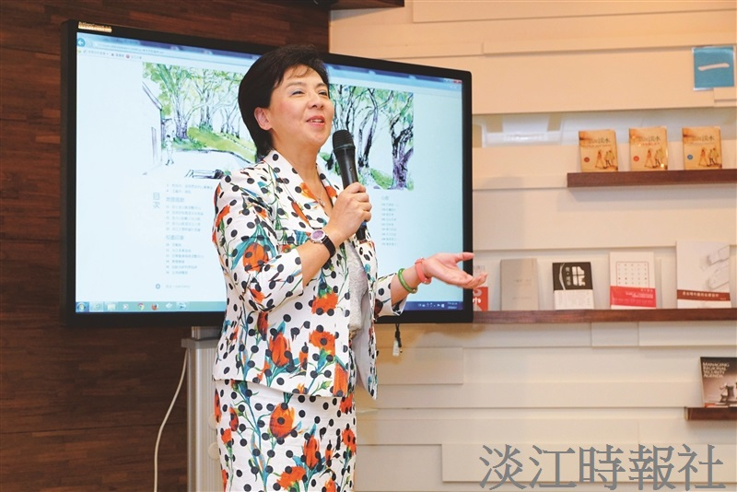
城市中的森林 傳達校園美

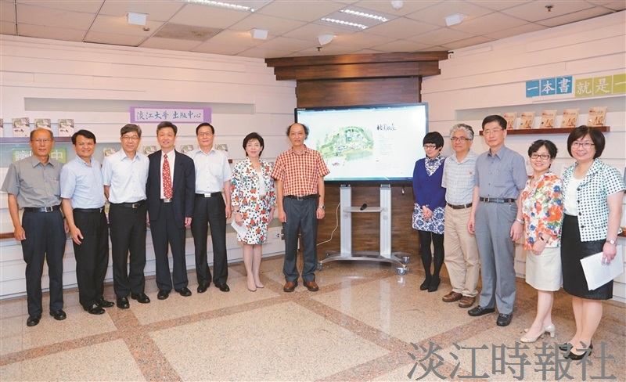
城市中的森林 傳達校園美

